CONSILIUL JUDETEAN BRAILA
AGENDA VICEPRESEDINTE, DOBRE IONUT CIPRIAN
2021
SEPTEMBRIE 2021
- 11 septembrie - editia cu numarul XXX a competitiei de karate traditional, competitie nationala ce a reunit pe Esplanada din Braila zeci de participanti, pe mai multe categorii de varsta.
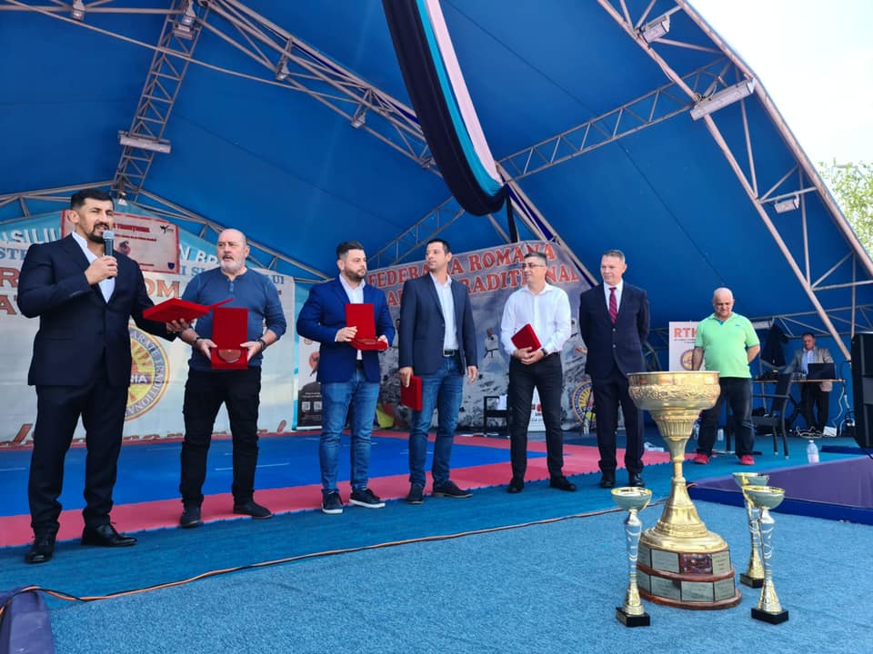
- MEMORIAL „MARIA ALBULEȚ”., concurs de șah sub 12 ani – clasic FRȘah și FIDE 6 runde, la sediul Muzeului Brăilei „Carol I”, care s-a desfasurat in perioada 11-12 septembrie
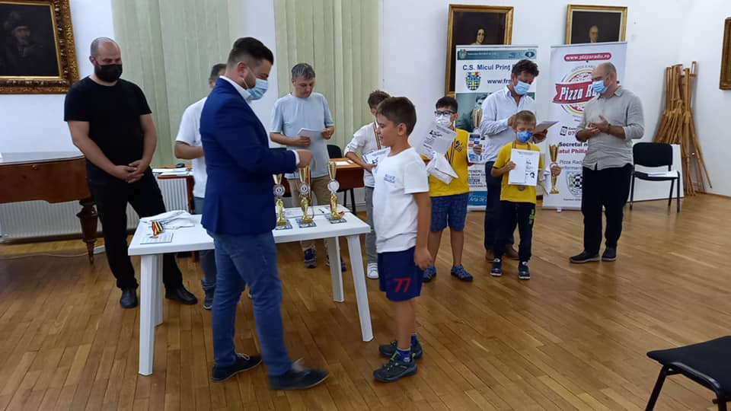

- 14 septembrie - Sedinta ordinara a Consiliului Judetean Braila
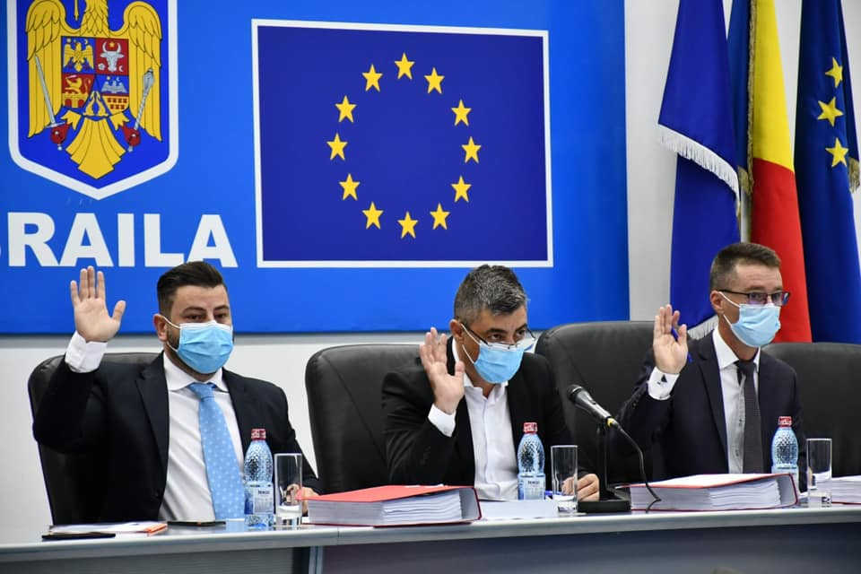
- 18 septembrie – Biblioteca Judteana “Panait Istrati” Braila a gazduit o lansare de carte a autorului Silviu Radu, "Rosia Montana" -Fratia aurului.
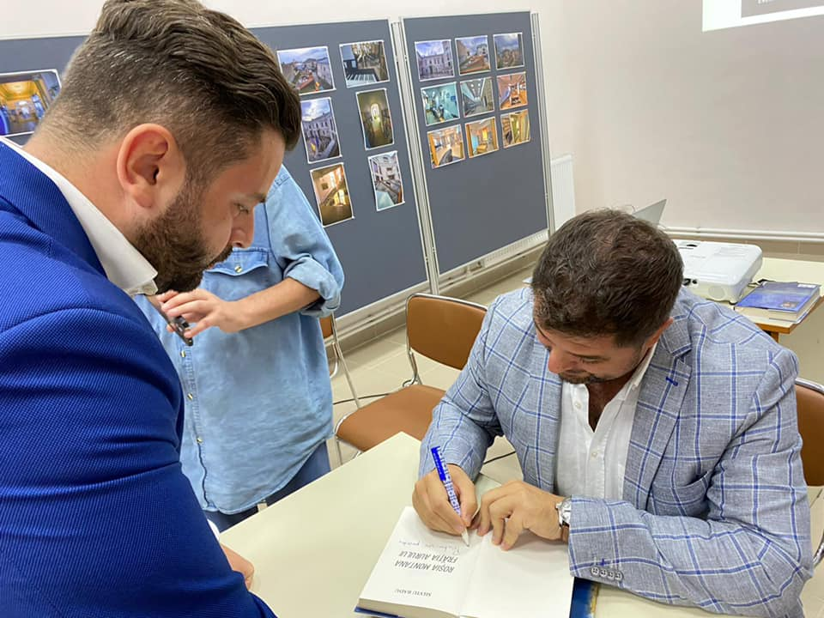

- 20 septembrie – CUP Dunarea – participare eveniment diseminare-informare – Asistenta tehnica pentru pregatirea aplicatiei de finantare si a documentatiilor de atribuire pentru Proiectul Regional de Dezvoltare a Infrastructurii de Apa si Apa Uzata din judetul Braila, in perioada 2014-2020 – Prezentarea documentatiilor de atribuire pentru contractele de furnizare
- 26 septembrie - Concursul de Șah „Căluțul de fildeș”, ediția a XIV-a, Șah clasic, la sediul Muzeului Brăilei „Carol I”
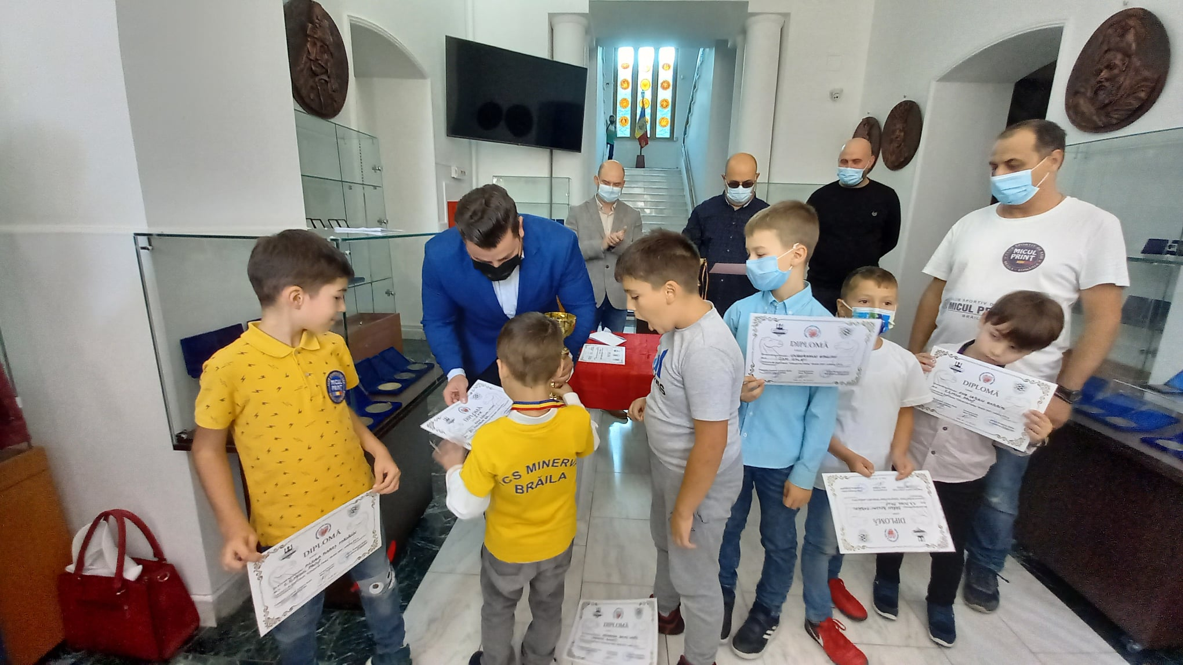
- 27 septembrie – CUP Dunarea – participare eveniment diseminare-informare – Asistenta tehnica pentru pregatirea aplicatiei de finantare si a documentatiilor de atribuire pentru Proiectul Regional de Dezvoltare a Infrastructurii de Apa si Apa Uzata din judetul Braila, in perioada 2014-2020 – Prezentarea documentatiei de atribuire pentru contractul de servicii
- 29 septembrie - Sedinta ordinara a Consiliului Judetean Braila
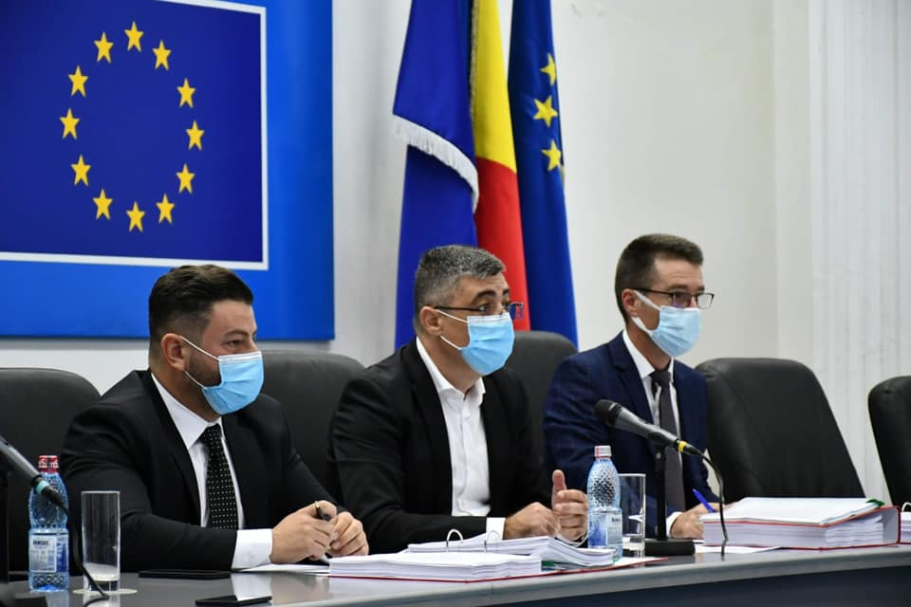
- 30 septembrie - Targul National de AgriCultura
